履 歴 書
28 年 7月 7日 現在
ふりがな ほあん ふぇ たむ | 印
氏 名 HOANG HUE TAM

昭和 63年 12月 8日 生（満 27歳）
男 女
ふりがな |  | 電話：0962344433
現住所 32 no.11 street, Tan Kieng Ward, District 7, Ho Chi Minh City, Vietnam |  | 電話：0962344433
 |  | E-mail：huetam.hoang88@gmail.com
ふりがな |  | 電話：
連絡先〒 （現住所以外に連絡を希望する場合のみ記入）  方 |  | 電話：

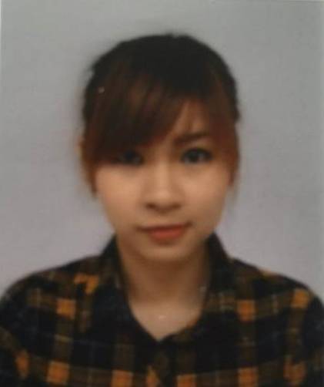
年 | 月 | 学 歴･職 歴（各別にまとめて書く）
 |  | 学歴
 |  | ベトナム在住中
平成18 | ６ | Trung Vuong 高校卒業
平成19 | ９ | ホーチミン市外国語情報技術大学東方学部日本学科入学
平成23 | 10 | 同大学同学科卒業
 |  | 日本在住中
平成24 | 4 | 大阪府大阪市日本語学校J国際学院入学
平成25 | 7 | 同学校卒業
平成26 | 4 | 京都府京都市佛教大学社会学部公共政策学科（研究生）入学
平成28 | 4 | 同大学同学科卒業
 |  | 以上
年 | 月 | 職歴
 |  | ベトナム在住中
平成23~平成24 | 11  3 | ホーチミン市日光ホテルでのスタッフ
 |  | 日本在住中
平成24~平成25 | 7  7 | 大阪市幸梅（居酒屋）でのスタッフ
平成26～平成28 | 4  5 | 京都府京都市フレンチレストラン祇園おくむらのスタッフ
平成27~平成28 | 10  6 | 京都市フレンチレストランよねむらのスタッフ
年 | 月 | 免許・資格
平成22 | 1 | 「日本企業文化講座」と「ビジネス日本語」終了証明書取得  （JODC - Japan Overseas Development Corporation 発行）
平成24 | 12 | 日本語能力試験N2取得
平成28 | 4 | 佛教大学研究生終了証明書取得
志望の動機、特技、好きな学科など：  1 趣味：映画、特に日本の映画を見ること  2 志望の動機  長い間日本に暮らしていたので、日本の文化や日本人の習慣などをよく分かっております。また、日本で住んでいる祭には、仕事を通じて色んな経験を積み重ねました。接客は得意です。是非御社でその経験を生かしたいと思っております。日経企業で働く経験をもっと身に付けたいので、どんな仕事でも一生懸命頑張ります。どうぞ宜しくお願い致します。 |  |  |  | 通勤時間  約 時間 分
扶養家族数（配偶者を除く）

人
 |  |  |  | 配偶者  有 ・ 無 |  | 配偶者の扶養義務  有 ・ 無
本人希望記入欄（特に給料･職種･勤務時間･勤務地･その他についての希望などがあれば記入）

保護者（本人が未成年者の場合のみ記入）  ふりがな |  |  |  |  | 電話
氏 名 |  |  | 住所 〒

